Cuando el robot clasifica la basura por ti
Los estudiantes construyen una máquina clasificadora de basura utilizando la tecnología de B&R en solo tres días
En el concurso internacional de ingeniería Smart Green Island Makeathon, 13 estudiantes dispusieron de tres días para construir una máquina que utiliza robots para clasificar la basura. El especialista austriaco en automatización B&R ofreció su apoyo a un equipo interdisciplinario de estudiantes de la Universidad Tecnológica de Brno (República Checa), la Universidad de Ciencias Aplicadas de Kempten (Alemania), la Universidad Técnica de Ostrava (República Checa), la Universidad de Ciencias Aplicadas de Bremerhaven (Alemania) y la Universidad de Erlangen-Núremberg (Alemania). El Makeathon de este año, celebrado en Gran Canaria, se dedicó por completo a la sostenibilidad.
El equipo apoyado por B&R recibió su tarea al principio del evento y tuvo que convertir el concepto en un prototipo funcional en tan solo tres días. El último día del Makeathon, el profesor Dirk Jakob, uno de los supervisores del equipo de la Universidad de Ciencias Aplicadas de Kempten, concluyó: "Fue un auténtico desafío, pero estamos muy orgullosos de que nuestro equipo haya sido capaz de desarrollar la máquina clasificadora de basura y ponerla en marcha en tan poco tiempo".
Para ayudar en la implementación del proyecto, los estudiantes tuvieron a su disposición software y hardware de B&R, así como robots impresos en 3D que la Universidad de Ciencias Aplicadas de Kempten había traído al evento después de desarrollarlos por su cuenta. Gracias a las soluciones robóticas abiertas y flexibles integradas en el sistema de B&R, utilizar los robots caseros con un control de B&R no supuso ningún problema. En el producto acabado, tres tipos diferentes de robots clasifican la basura utilizando una amplia variedad de sensores. Se utilizó OPC UA como protocolo central de comunicación.
Emocionante y educativo
El Makeathon está pensado para despertar en los jóvenes el entusiasmo por la tecnología de automatización y, al mismo tiempo, para que piensen en la sostenibilidad. "Creo que el concepto del Makeathon es extremadamente emocionante y educativo", comenta Patrick Haberstroh, jefe de la red educativa de B&R. "No es demasiado habitual encontrarte con muchos eventos como este, donde se crean un buen número de conceptos y prototipos en cuestión de pocos días. Además, también pudimos establecer un primer contacto con algunos jóvenes talentosos, a los que quizás algún día daremos la bienvenida como nuevos compañeros de trabajo".

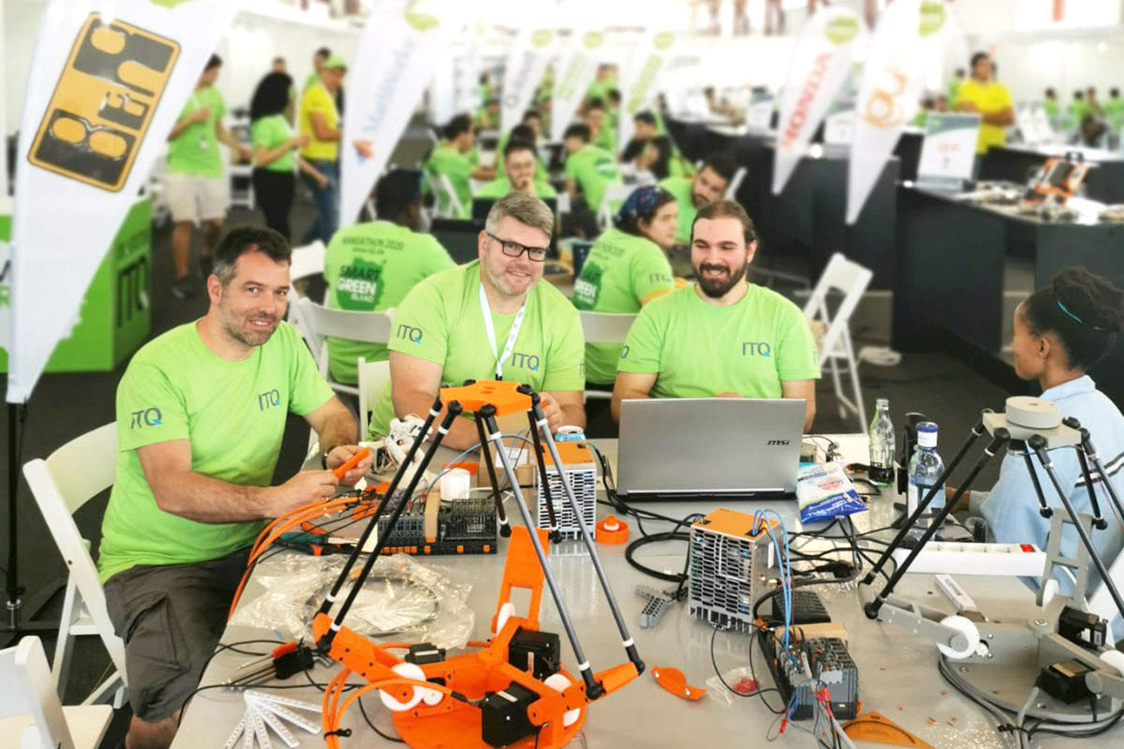
En el Smart Green Island Makeathon, los equipos de estudiantes tuvieron tres días para convertir una idea e incontables elementos de hardware en una máquina operativa para clasificar la basura.

Acerca de B&R
B&R, empresa perteneciente al Grupo ABB y con sede en Austria, es líder mundial en automatización industrial. B&R combina tecnología de vanguardia con ingeniería avanzada para proporcionar a usuarios de todos los sectores soluciones completas para la automatización de máquinas y fábricas, Motion Control, HMI y tecnología de seguridad integrada. El catálogo de productos se completa con estándares de comunicación de IoT industrial que incluyen OPC UA, POWERLINK y openSAFETY. Gracias a su única herramienta de software Automation Studio, B&R redefine constantemente el futuro de la ingeniería de automatización. El espíritu innovador que mantiene a B&R a la vanguardia de la automatización industrial está impulsado por el compromiso de simplificar los procesos y superar las expectativas de los clientes.Para más información, visite www.br-automation.com.
Para más información, visite www.br-automation.com.

